

# Remerciement

Ce travail n’aurait jamais été mené à terme sans le soutien d’**ALLAH le** tout puissant qui m’a donné la force et la volonté pour le réaliser.

**J**’exprime mes remerciements les plus sincères à Dr. CHEIKH DHIB et DR. HAFEDH BABOU d’avoir assuré la direction de ce travail, de m’avoir encadré et de m’avoir guidé.

**J**e tiens à remercier également les membres du jury d’avoir accepté d’examiner ce mémoire.

**Enfin, j**’adresse ma gratitude à tous ceux qui ont contribué, de près ou de loin à réaliser ce mémoire par leur présence et leurs conseils.

# Dédicaces

Je dédie ce travail Comme preuve de respect, de gratitude, et de reconnaissance à :

* mes chers **parents** qui ont sacrifié tout ce qu’ils ont de cher pour moi, et ma formation,
* mon **mari** qui m’a supporté durant cette année ainsi que ma chère **fille** **Zeineb**
* mes **sœurs** et mes **frères** pour leurs encouragements.
* tous mes **amis** pour leurs soutiens.
* tous mes **collègues** de formation en **ISCAE** pour leurs collaborations.
* mes **formateurs** et **professeurs** durant ma formation pour leurs efforts.
* tous ceux qui ont participé de près ou de loin à la réalisation de mon travail.
* tous ceux qui auront l’occasion de lire ce rapport.

**Merci infiniment**

*Votre enfant, parent, ami, élève*

***Ahmed kowrina***

# Résumé

La construction d’un emploi du temps est un travail long et difficile à mettre en place et qui doit être répétée à intervalles réguliers. C’est pour cette raison que l’automatisation d’emplois du temps est une tâche d'une grande importance car elle permet de gagner beaucoup d'heures de travail pour les employés, les institutions et les entreprises. Par ailleurs, elle fournit des solutions optimales avec satisfaction de contraintes en quelques minutes, ce qui a comme avantages d’accroître la productivité, la qualité de l'éducation, qualité des services et enfin, la qualité de vie.

La difficulté de cette tache fastidieuse et répétitive, qui fait généralement intervenir de nombreux éléments d’information, est liée à la nature des contraintes qu’il s’agit de satisfaire. A celle-ci s’ajoutent des caractéristiques bien particulières de l’institution ou l’organisation concernée. Parce qu’il y a plusieurs modèles de problèmes, des contraintes qui changent, et des caractéristiques particulières pour chaque institution ou organisation. Il devient par suite de plus en plus difficile de trouver une solution générale pour les problèmes d’emploi du temps, et c’est pour cela que ce domaine nécessite plus de recherche.

Dans le domaine de l’éducation, le problème connu sous le nom d’emploi du temps consiste à organiser des rencontres entre des enseignants et des groupes d’étudiants en définissant un lieu et une heure de rencontre tout en satisfaisant un ensemble de contraintes.

À la fin de la réalisation, le résultat sera une application qui fait la génération des emplois du temps des différentes promotions et enseignants sans aucun conflit au niveau des séances. Cette application a permis de répondre aux besoins des administratifs par la résolution des problèmes de la gestion des emplois du temps ainsi que les conflits qui peuvent exister.

Table des matières

Remerciement 1

Dédicaces 2

Résumé 3

Introduction générale 4

1 Chapitre 1 : Etat de l’art 5

1.1 Introduction : 5

1.2 La problématique de la planification : 5

1.2.1 Terminologies : **Erreur ! Signet non défini.**

1.2.2 Intérêt du planning : 7

1.2.3 Critères d’évaluation d’un emploi du temps 7

1.2.4 Elaboration d’un planning : 8

1.3 Different types de planning: 8

1.3.1 Types de plannings dans le domaine de la santé : 8

1.3.2 Types de plannings dans le domaine de transport : 11

1.3.3 Types de plannings dans le domaine de la pédagogie : 13

1.4 Conclusion : 15

2 Chapitre 2 : Outils preliminaires 16

2.1 Introduction : 16

2.2 Recherche Opérationnelle : 16

2.2.1 Définition (Wikipédia) : 16

2.2.2 Historique : 16

2.2.3 Principe de résolution des problèmes : 17

2.2.4 Modélisation et Résolution : 17

2.3 Programmation Linéaire (LP) : 18

2.3.1 Introduction : 18

2.3.2 Historique et évolution de Programmation linéaire : 18

2.3.3 Notions de base : 19

2.3.4 Les différentes méthodes pour résoudre un problème linéaire : 20

2.4 OR-TOOLS : 21

3 Chapitre 03 : Spécification des besoins et conception 22

3.1 Introduction : 22

3.2 Présentation du thème : 22

3.2.1 Emploi du temps (Définition d’emploi du temps et sa gestion) : 22

3.2.2 Le rôle d’un emploi du temps : 22

3.2.3 Gestion de conflit : 23

3.2.4 Description du problème à résoudre : 24

3.3 Spécifications des besoins : 25

3.4 Conception : 26

3.4.1 Expression du besoin : 26

3.4.2 Les ressources : 27

3.4.3 Les concepts généraux : 27

3.4.4 Le modèle conceptuel des données (MCD) : 28

3.4.5 Le modèle Logique des données (MLD) : 29

3.5 Formulation lineaire : 30

3.5.1 Données : 30

3.5.2 Variables : 30

3.5.3 Contraintes : 30

3.6 Conclusion : 31

4 Chapitre 4 : Réalisation 32

4.1 Introduction : 32

4.2 Outils utilisés (l’environnement de travail) : 32

4.2.1 Matériels : 32

4.2.2 Logiciel : 33

4.2.3 Techniques : 34

4.2.4 OR-tools : 36

4.3 Description de l’application : 37

4.4 Exemple pratique de fonctionnalité du programme 41

4.5 Conclusion : 43

5 Conclusion Générale : 44

6 Références bibliographiques 45

7 Liste des figures 47

8 Annexe 48

9 Liste des figures Erreur ! Signet non défini.

# Introduction générale

Pour toute institution soucieuse de rentabilité et d’organisation modulée, mettre en place un emploi du temps est un élément essentiel et nécessaire. Que ce soit pour l’entreprise ou l’école, il s’agit toujours de maîtriser le fonctionnement de l’institution à travers le bon emploi des ressources humaines. Et cela est une tâche autant ardue qu’indispensable qui requiert l’emploi de l’outil informatique. La réalisation d’un tel système est donc devenue un choix incontournable pour l’automatisation des emplois du temps dans le but de faire gagner le plus d’heures de travail pour toutes les parties d’une activité donnée. En outre, l’objectif est plus aspirant car il tend à fournir des solutions optimales et rapides à toute sorte de contraintes en vue tout aussi de bien d’accroître la production que la qualité des services.

La complexité de construire des emplois du temps réside dans les différentes normes et des problèmes posés par les utilisateurs ainsi que dans les caractéristiques propres à chaque institution concernée. Dans le domaine pédagogique et précisément celui universitaire, l’augmentation de nombre d’étudiants et des professeurs ainsi que le nombre encercler des structures d’accueil imposent des contraintes que l’on doit gérer. Ce pour cela est très difficile de trouver une solution optimale aux problèmes d’EDT, ce qui implique la nécessité de plus de recherche dans ce domaine, car trouver un horaire respectant toutes les contraintes n’est aisé même avec les approches proposées pour la résolution informatique de ce problème.

Je vais essayer, à travers ce mémoire, de proposer une approche de résolution du problème d’emploi du temps universitaire.

Le rapport est structuré comme suit :

1. Dans le premier chapitre, je présente quelques généralités sur le concept de l’emploi du temps
2. Le second chapitre, est un petit manuel contenant des généralités sur le recherche opérationnelle et la programmation linéaire.
3. Le troisième chapitre traite de la phase de conception du système après le positionnement des différents besoins qu’il doit fournir.
4. Le quatrième chapitre illustre la réalisation de l'application et se termine par une partie de tests d'exécutions de mon application

Enfin, une conclusion synthétise de mon travail et qui présente les perspectives envisagées.

# Chapitre 1 : Etat de l’art

## Introduction :

Le problème d’emploi du temps et de ses enjeux inquiet toute société ou établissement actif, ce qui a incité les développeurs à proposer des méthodes et des techniques pour aider à automatise les générations de l’emploi du temps pour bien gère les horaires de travail. Pour cela je définis les différents types de plannings dans différents domaines de travail et plus particulièrement dans le domaine universitaire.

## La problématique de la planification :

Les problèmes de planification des tâches de travail se retrouvent dans tous les champs professionnels, depuis le monde entrepreneurial (toutes industries confondues) et jusque dans les services publics tels que : Transport, la santé, l’éducation … etc.

La planification d’horaires de travail est un processus très complexe, qui vise à organiser des activités humaines (principalement de travail) dans le temps et à optimiser l’utilisation des ressources, de façon à couvrir un besoin exprimé par une charge de travail prévue sous diverses contraintes. Elle aboutit à des programmes définissant les horaires de travail et de repos de la force de travail.

### Terminologies :

#### Planification :

La planification est un mécanisme de gestion dont l’objectif est d’aboutir à des programmes permettant d’organiser et planifier le travail afin de rester perpétuel. Ceci passe par la détermination des capacités de tout un chacun et par le recensement des activités futures et des besoins en personnel.

La planification vise à affecter les ressources humaines pour chaque intervalle de temps sur un horizon donné, de telle manière que les besoins par intervalle soient couverts et que les différentes contraintes soient satisfaites [1].

#### Planning :

Les plannings sont des calendriers de travail, où figurent à la fois le temps, l’affectation du personnel, les jours et les horaires de travail, [2].

Les plannings peuvent être utilisés pour organiser les horaires de présences du personnel ou le travail effectué par la ressource :

**- Planning des horaires de présence :** utilisé pour connaitre les horaires de présence du personnel sans préciser les tâches par jour à effectuer soit pour des raisons de sécurité ou pour une meilleure flexibilité.

**- Planning des tâches :** utilisé dans les entreprises à haute technicité comportant plusieurs domaine et compétences distincts, où il est souhaitable d’affecter le personnel en fonction des travaux, cela oblige une décomposition fine des travaux et le repérage des tâches que chaque personne peut faire.

Les plannings peuvent être quotidiens (spécifiant les pauses et périodes de travail de la journée de chaque ressource), hebdomadaires (intervalle d’une semaine), mensuels ou annuels (pour gérer les congés annuels des employés).

Selon leurs branches d’activités concernées leur spécificité, les plannings portent plusieurs noms. Certains programmes de travail de chaque employé planifier sur un horizon (un intervalle de temps où un planning est élaboré) d’un mois est appelé tableau de service.

Certains plannings sont périodiques dans le cas où ils reflètent une certaine périodicité des horaires individuels c’est à dire au bout d’une durée T. Autrement ils sont dits acycliques s’ils sont différents chaque semaine.

### Intérêt du planning :

Depuis les années 1980, la gestion des ressources humaines est reconnue comme une activité stratégique de l'entreprise. Avec cette importance, il y a un intérêt croissant pour la fixation des horaires car ils permettent :

- -Entreprises qui mènent des activités continues pour affecter adéquatement le personnel (compagnies de transport, hôpitaux, etc.)

- aux entreprises (grands magasins, banques, etc.) qui tentent de faciliter l'affichage des heures d'ouverture pour les clients,

- il appartient à toutes les entreprises de répondre aux exigences de productivité et de mieux gérer la gestion des présences et des absences.

Il arrive souvent qu'un programme soit utile. Ils justifient l'existence de différentes formes de planification dans un même système : horaires à court, moyen et long terme.

### Critères d’évaluation d’un emploi du temps

Pour que les emplois du temps élaborés soient satisfaisants, ils doivent établir un meilleur compromis entre les différents acteurs (exemple : le chef d’entreprise, le planificateur, le commercial, le syndicaliste et le salarié) et vérifier un ensemble de contraintes.

Si une solution contagieuse est connue, alors négociez de la manière suivante: chaque participant donne ses propres préférences. Le point d'intersection peut être obtenu rapidement, et le point de rugosité est éliminé, obtenant ainsi une solution de compromis.

Les difficultés de négociation croissant en fonction de nombre d’acteurs et le nombre de solution alternative. L’aspect combinatoire (pour l’élaboration des plannings) rend d’autant plus difficile la négociation, car les opinions sont plus difficiles à formuler [3].

### Elaboration d’un planning :

Dans la plupart des organisations, cette tâche peut être centralisée ou déléguée à la direction de l'entreprise appelée planificateurs. Le planificateur doit prendre la décision qui convient le mieux aux préférences des différents acteurs, justifier son choix, car son expérience dans la mise en œuvre de la tâche fait de lui un interlocuteur privilégié qui peut rapidement apprécier et juger la direction dans laquelle la recherche de solutions doit être menée. Meilleure qualité pour faire le bon choix. Une collaboration réussie devrait permettre au planificateur de participer efficacement à la planification. La planification automatique joue un rôle clé.

## Diffèrent types de planning :

Dans la construction de plannings d’horaires de travail, créer un planning optimisé d’une journée est aisé, mais créer un bon planning pour un mois ou une année est beaucoup plus complexe. En plus de la complexité combinatoire du problème, il faut tenir compte de la diversité des contraintes applicables et qui sont souvent contradictoires. Pour ce qui suit, on évoquera les différents types de plannings et les approches utilisées pour réaliser ces types de plannings.

### Types de plannings dans le domaine de la santé :

Les plannings dans le domaine de la santé sont des calendriers de travail où figurent à la fois le temps, et l’affectation des personnels (jours et horaires de travail, congés et repos). Ils sont établis au niveau de chaque équipe, ils sont à la fois une tâche, un document d’organisation du travail, et un élément contribuant à la gestion administrative du personnel. Cette tâche est parmi les plus difficiles et les plus délicates.

Difficile parce qu’elle repose sur la recherche de solutions combinatoire, répond à des contraintes multiples car elle impose toujours une négociation avec les acteurs (médecins, infirmiers) de l’équipe et la direction du service de soins et l’administration.

Les documents établis sont des calendriers sur lesquels on inscrit les affectations des médecins et des infirmiers ; ils sont généralement des tableaux à double entrée avec en ligne le personnel et en colonne le temps.

L’objectif de la confection d’horaires en ce milieu est donc une combinaison variable de considérations en termes de coûts, de qualité des soins et de satisfaction du personnel. Mais les gestionnaires font souvent face à la difficulté d’obtenir des horaires réalisables qui satisfassent les contraintes.

Plusieurs méthodes ont été utilisées dans la littérature spécialisée pour étudier ce type de plannings telles que la programmation par contraintes, la recherche locale (recuit simulé, tabou), les algorithmes évolutionnaires et d’autres méthodes.

Parmi les techniques qui ont rencontré un certain succès, on peut citer :

* **Méthode heuristique de type recherche Tabou :**

Cette méthode [4] a pour objectif de développer divers heuristiques de type recherche tabou pour la confection d’horaires d’infirmières avec des mouvements et des voisinages différents. C’est à dire développer une classe d’heuristiques qui peut s’adapter facilement aux caractéristiques des unités de soins pour lesquels des horaires sont développés. Dans cette optique, l’idée est de regarder des mouvements très locaux du type échange de quarts de travail jusqu’à des mouvements du type changement de l’horaire d’une infirmière pour les grosses unités de soins.

Dans une première étape, les différentes heuristiques seront développées de façon indépendante, mais avec le souci de pouvoir les intégrer dans une même heuristique avec des stratégies variables dans une seconde étape. Comme, la recherche tabou est une technique d’optimisation sans contraintes, les transitions d’un état à un autre peuvent engendrer des violations de contraintes, sauf si elles ont été conçues spécifiquement.

* **Méthode de génération de colonnes :**

Cette méthode [5] consiste à reformuler le problème de confection d’horaires comme un problème se décomposant en un problème maître et des problèmes auxiliaires. Le problème maître contient les contraintes relatives à l’ensemble des horaires tandis que chaque problème auxiliaire contient les contraintes relatives à l’horaire d’un médecin, ou d’un groupe de médecins avec un profil semblable. Le problème auxiliaire correspond à un problème de plus courts chemins avec contraintes de ressources, soit avec un certain nombre d’étiquettes associées à chacun des sommets du graphe représentant les quarts de travail de l’horizon de planification. Le compromis efficacité-temps de calcul doit faire en sorte de minimiser ce nombre d’étiquettes, et le défi consiste à intégrer toutes les contraintes particulières des unités de soins avec un nombre minimum de telles étiquettes par sommet du graphe.

Cette méthode résout alternativement le problème maître et les problèmes auxiliaires jusqu’à l’obtention de la solution optimale. Le problème maître peut être résolu par l’algorithme du simplexe, qui consiste à couvrir les tâches avec un ensemble restreint de colonnes. Les problèmes auxiliaires génèrent des chemins à ajouter au problème maître pour améliorer la solution courante.

* **Programmation par contraintes :**

Cette méthode [6] qui tire profit de nombreuses autres disciplines : mathématiques discrètes, analyse numérique, intelligence artificielle, recherche opérationnelle et calcul formel a prouvé son intérêt et son efficacité dans de nombreux domaines. L’objectif de développement de ce modèle de programmation par contraintes est la confection d’horaires d’infirmières permettant de modéliser rapidement des contraintes complexes et produisant rapidement de bonnes solutions pour les problèmes peu contraints.

Dans le même modèle (programmation par contraintes), un outil d’aide à l’élaboration des roulements infirmiers « Gymnaste » [7] a été développé, il vise à mettre au point un logiciel d’aide à la planification et à la négociation des roulements infirmiers (prise en compte des vœux individuels, gain de temps, temps partiel, temps coupé, temps choisi, remplacements d’infirmiers inter-unités fonctionnelles…etc.).

L’approche proposée consiste à considérer ce problème comme relevant d’une collaboration homme-machine intelligente : à l’utilisateur d’apprécier les facteurs humains nécessaires à la planification, à la machine de résoudre de façon optimale le problème proposé. Grâce à la programmation par contraintes et en particulier à sa souplesse et sa dynamique, il est possible de faire collaborer simplement des algorithmes efficaces et l’intelligence humaine. La véritable difficulté réside dans la nécessité de bien dissocier ce qui relève de la négociation de ce qui relève du calcul combinatoire.

### Types de plannings dans le domaine de transport :

Le transport est une activité complexe qui fait intervenir des investissements lourds, du personnel qualifié et en informatique très coûteux. En effet, dans le transport routier, il est toujours nécessaire de gérer aux mieux les ressources existantes en optimisant les investissements. Comme les clients exigent toujours plus de flexibilité, il faut offrir des services sur mesure, replanifier en permanence et en temps réel et gérer le personnel qualifié qui est une opération très complexe car il faut tenir compte de plusieurs contraintes (contrats, temps de travail, pénurie du personnel qualifié,…

Dans le transport maritime, la gestion des escales et la gestion du personnel Docker est aussi une activité complexe qui nécessite un effort considérable de la part des planificateurs. Les navires doivent rester à quai un temps minimum et les équipes docker doivent être disponibles. Cette activité représente un enjeu économique majeur.

En effet, la qualité de la planification des travaux influe directement sur la rentabilité de l’activité de l’entreprise d’où la nécessité de la gestion des escales (planifier le placement des navires sur les quais, planifier la disponibilité des ressources matérielles nécessaires, positionner des équipes sur des navires) afin d’optimiser les coûts liés aux chargements et déchargements des navires et la gestion du personnel docker (les besoins en équipe et en qualification pour chaque tâche issue de la gestion des escales et les contraintes liées à la gestion du personnel) afin d’optimiser l’affectation des ressources tout en tenant compte des contraintes liées à l’organisation du travail.

Dans le transport aérien, la gestion des flux de trafic aérien correspond aussi à des problèmes d’optimisation combinatoire dont la résolution est très complexe. En effet, le contrôle de la circulation aérienne organise les flux aériens afin d’assurer la sécurité des vols(en terme de risque de collision), d’améliorer la capacité du réseau de routes sur lequel les avions se déplacent et de construire des programmes de vols optimisé.

Plusieurs méthodes ont été proposées dans la littérature spécialisée pour confectionner des plannings dans le domaine de transport.

Parmi ces techniques :

* **La programmation par contraintes :**

Un outil de planification a été développé pour le secteur des transports routiers « j’Road planner». Il s’adresse à toutes les exploitations (de plus de 100 chauffeurs) qui ont pour objectif de mieux gérer l’organisation des tournées et d’optimiser l’affectation des chauffeurs. Cet outil s’appuie notamment sur l’utilisation de la programmation par contraintes appliquée aux problématiques rencontrées dans le secteur des transports. Il propose automatiquement à l’utilisateur des solutions d’affectation en respectant à la fois la réglementation en vigueur et l’organisation du travail de l’entreprise (contraintes rigides ou souples) pour guider le calcul dans la recherche de la solution [8].

* **Les algorithmes génétiques:**

Cette méthode consiste en la sectorisation de l’espace aérien. Ainsi la structure du réseau aérien a été synthétisé à l’aide d’un réseau de transport contenant essentiellement un ensemble de nœuds (aéroports ou balises), un ensembles d’arcs (routes aériennes) et un ensemble de paires origine-destination décrivant les demandes de flux entre les villes. La division de l’espace aérien en secteurs est faite en utilisant les algorithmes génétiques [9]

* **Les Réseaux de neurons:**

La prédiction de trajectoires d’avions est un problème crucial pour les systèmes de gestion du trafic aérien. La méthode proposée est basée sur l’utilisation de réseaux de neurones auxquels ont fait apprendre un ensemble de trajectoires avant de les utiliser pour en prédire de nouvelles. En effet, en utilisant les premières positions connues de l’avion, son type et le niveau de vol qu’il désire atteindre, on prédit le reste du mouvement de montée. Pour y parvenir il faudra au préalable réaliser l’apprentissage du réseau de neurones sur un ensemble de trajectoires complètement connues constituant la base d’apprentissage. Ensuite, on compte sur la capacité des réseaux de neurones à s’adapter à des cas non appris pour pouvoir prédire d’autres trajectoires [10].

### Types de plannings dans le domaine de la pédagogie :

#### Problématique :

La confection d’horaires (ou confection d’emploi du temps) dans les établissements scolaires est un travail très important, difficile à réaliser ; c’est typiquement un problème de résolution de contraintes, NP-complet, dont la solution n’est pas, a priori connue dans le cas général.

Pour fournir une solution, nécessite d’être capable de s’adapter aux changements dynamiques de l’environnement en tenant compte de la diversité des contraintes telles que l’interdépendance des programmes d’enseignement, la multitude des matières étudiées et les contraintes sur ces matières (cours, TD, TP…), la durée des cours, les contraintes de disponibilité des enseignants, la disponibilité limitée des salles. C’est un problème qui peut être défini comme un problème qui fait assigner quelques évènements dans un nombre limité de périodes. Il peut être divisé en deux catégories principales : la confection d’horaires des cours et la confection d’horaires des examens. Ces problèmes sont soumis à beaucoup de contraintes qui sont d’habitude divisées en deux catégories : « les contraintes dures » et « les contraintes souples »[11].

La confection de plannings d’horaires est donc une tâche très difficile et sa solution manuelle peut exiger beaucoup d’effort ce qui a attiré énormément l’attention de la communauté scientifique. Dans la mesure où notre travail se rapporte au problème de gestion d’emploi du temps au sein de l’université, il semble naturel de refaire une synthèse des différentes études retrouvées dans la littérature et afférentes à ce thème :

#### Historique :

Une large variété d’approches et modèles ont été proposés pour traiter une variété de problèmes d’emploi du temps. Les problèmes s’étendent de la construction des emplois du temps semestriels ou annuels dans les universités, écoles ou collèges aux emplois du temps d’examens à la fin de ces périodes. Les premières activités d’emploi du temps ont été effectuées manuellement et un emploi du temps typique, une fois construit est resté statique avec seulement quelques changements nécessaires.

Cependant la nature des enseignements a changé considérablement au cours des années et ainsi les exigences en matière de confection d’emploi du temps sont devenues beaucoup plus compliquées qu’ils ont eu l’habitude de l’être. Par conséquent, le besoin de la génération automatisée d’emploi du temps augmente et ainsi le développement d’un système de génération d’emploi du temps qui produit des solutions valables est essentiel. En conséquence, pendant les 30 dernières années, beaucoup d’approches liées à l’automatisation des emplois du temps ont été publiées aux conférences et journaux.

De plus , plusieurs applications ont été développés et mises en œuvres avec divers succès [12]. Les premières techniques employées dans la résolution du problème d’emploi du temps ont étaient basées sur la simulation de l’approche humaine dans la résolution du problème, ces techniques ont été appelées « les heuristiques directes », elles sont basées sur l’idée de créer un emploi du temps partiel en planifiant d’abord le cours le plus contraint, ensuite, cette solution partielle est étendue jusqu’à ce que tous les cours soient planifiés. L’étape suivante était l’application de techniques générales telles que la programmation linéaire et la coloration de graphes pour résoudre ce problème d’emploi du temps. De là, les premières publications sur la construction d’emploi du temps employant ces techniques générales sont attrib à Kuhn et Haynes [13].

L’intérêt de génération d’emploi du temps a augmenté dramatiquement dans les années 60 principalement en la raison de la disponibilité d’ordinateurs pour exécuter les algorithmes développés. Autour de la fin des années 60 quelques tentatives qui ont traité le problème en considérant des études de cas commençaient à être publiées. Par exemple en 1969, Lawrie a développé un modèle pour le problème de confection d’horaire en employant l’approche de programmation linéaire.

Pendant les années 1970, plusieurs publications ont abordé le problème d’emploi du temps. Les principales techniques qui semblent avoir été plus répandu dans les années 1970 et les années 1980 sont les techniques ayant pour racine l’intelligence artificielle et sont basées sur les méthodes du recuit simulé, la recherche tabou et les algorithmes génétiques. En 1985, De Werra, a décrit les divers problèmes traitant le problème d’emploi du temps d’une façon formelle et a fourni les différentes formulations dans une tentative de les résoudre. Il a aussi décrit les approches considérées les plus importantes à ce temps-là [14].

En 1986, Carter, a fait une analyse sur de réelles applications de confection d’emploi du temps de plusieurs universités. Junginger, a décrit dans la même année, les recherches faites en Allemagne sur le problème d’emploi du temps scolaires et les approches qui étaient basées sur des heuristiques directes, en particulier il a décrit les divers logiciels mis en œuvre et leur utilisation dans les divers établissements. En 1994,Corne, a fait une enquête sur l’application des algorithmes génétiques au problème d’emploi du temps et a discuté les futures perspectives de telles approches en comparant les résultats obtenus avec ceux obtenus avec d’autres approches.

Bien qu’il y ait des publications dans les années 1990 sur la résolution du problème d’emploi du temps en employant les techniques basées sur l’IA, il y avait une l’ apparition d’une nouvelle approche, aussi enracinée dans l’IA appelée la programmation de satisfaction de contraintes (CSP). En 1991, Abramson, a employé l’approche du recuit simulé comme technique d’optimisation. En 1993, Cooper et Kingston, ont décrit un programme informatique qui a résolu un problème d’emploi du temps d’un lycée fortement contraint sans aucune simplification. Un langage de spécification du problème d’emploi du temps a été fourni pour aider à éviter beaucoup de contraintes d’une façon uniforme. En 1994, Costa, a discuté des différents types de contraintes qui doivent être tenues en compte. En 1999, Tsang,

Mills, Williams, Ford et Borret, ont discuté de l’importance de la technique de satisfaction de contraintes pour la résolution du problème de confection d’horaires et ont fourni une introduction dans ce domaine. Dans la même année, Schaerf, a fourni une enquête sur les différentes techniques employées pour la génération des emplois du temps. Les techniques de satisfaction de contraintes ont été soulignées comme un complément important aux outils qui sont employés dans la résolution du problème d’emploi du temps.

Dans les dernières décennies, les sujets de résolution du problème d’emploi du temps ont été principalement limités à la (RO) (les techniques employées étaient naturellement mathématiques). Dans la décennie actuelle, la contribution de l’IA a fourni au problème de résolution de l’emploi du temps une heuristique moderne telle que les algorithmes génétiques, le recuit simulé et la recherche tabou [15].

## Conclusion :

Cette synthèse permet de prendre connaissance du contexte très large ainsi que de la dimension du problème abordé. Parmi tous les types de plannings cités, c’est sur les plannings pédagogiques qui vas porter mon intérêt, et plus particulièrement sur les plannings ou emploi du temps des cours d’université.

# Chapitre 2 : Outils preliminaires

## Introduction :

Ce chapitre est consacré aux notions fondamentales et nécessaires pour la résolution du problème d’emploi du temps. Je vais commencer par une brève introduction à la recherche opérationnelle Dans la suite, je vais s’intéresser aux Notions de de la programmation linéaire ainsi que son historique en suite je vais présenter l’outil OR-TOOLS

## Recherche Opérationnelle :

### Définition (Wikipédia) :

La **recherche opérationnelle** peut être définie comme l'ensemble des méthodes et techniques rationnelles orientées vers la recherche du meilleur choix dans la façon d'opérer en vue d'aboutir au résultat visé ou au meilleur résultat possible[1](https://fr.wikipedia.org/wiki/Recherche_op%C3%A9rationnelle#cite_note-1).

Elle fait partie des « [**aides à la décision**](https://fr.wikipedia.org/wiki/Aide_%C3%A0_la_d%C3%A9cision) » dans la mesure où elle propose des modèles conceptuels en vue d'analyser et de maitriser des situations complexes pour permettre aux décideurs de comprendre, d'évaluer les enjeux et d'arbitrer ou de faire les choix les plus efficaces.

Ce domaine fait largement appel au raisonnement mathématique ([logique](https://fr.wikipedia.org/wiki/Logique), [probabilités](https://fr.wikipedia.org/wiki/Probabilit%C3%A9), [analyse des données](https://fr.wikipedia.org/wiki/Analyse_des_donn%C3%A9es)) et à la modélisation des processus. Il est fortement lié à l'[ingénierie des systèmes](https://fr.wikipedia.org/wiki/Ing%C3%A9nierie_des_syst%C3%A8mes), ainsi qu'au [management du système d'information](https://fr.wikipedia.org/wiki/Management_du_syst%C3%A8me_d%27information).

### Historique :

Apparue juste avant la seconde guerre mondiale dans le domaine militaire, la recherche opérationnelle est une méthode d’optimisation développée lors de l’élaboration des radars sous la direction de Watson-Watt. Celui-ci s’intéressait à l’utilité des radars dans un contexte de défense antiaérienne et d’intervention de la chasse aérienne à la fin des années 1930.

En 1940 aux Etats-Unis, des groupes d’Opération Research furent créées dans les Etats-majors. Le but était d’organiser les convois, de mettre en place un blocus sur les ports japonais et de répartir les équipages des avions.

Après la guerre, la recherche opérationnelle a vu son champ d’application s'élargir au milieu économique, à l’enseignement (Massachusetts Institue of Technologie), à certaines organisations (Society of America), etc.

Dans les années 70-80, on applique même les principes de la recherche opérationnelle à la compréhension des phénomènes de trou noir.

Aujourd’hui, elle représente une première approche des problèmes techniques et est devenue un outil d’aide à la décision.

### Principe de résolution des problèmes :

* Détection d’un problème
* Formulation du problème
* Elaboration d’un modèle
* Collecte de données
* Résolution du modèle
* Validation du modèle
* Prise de décisions et implémentation de la solution

### ****Modélisation et Résolution :****

#### ****Modélisation :****

La construction d’un modèle comprend deux parties : l’émission d’hypothèses et le choix d’instruments.

* Les hypothèses de construction
  + L’indépendance statistique : les évènements sont-ils indépendants ?
  + La stationnarité : quelque soit le moment d’observation sur un axe de temps pas de perte d’information
  + L’absence de mémoire : l’instant présent est exhaustif du passé vis-à-vis du futur ?
  + La linéarité
  + La convexité
* Les instruments
  + Les graphes
  + Les matrices
  + Les suites numériques
  + Les dérivées de fonctions
  + Les séries et le calcul intégral
  + Les variables aléatoires
  + La chaîne de Markov qui traduit les évènements sans mémoire

#### ****Résolution :****

Les méthodes les plus courantes sont :

* La méthode analytique classique (par ex : étude des évolutions ou mise en place d’équation),
* Les algorithmes déterministes (par ex : optimisation combinatoire),
* Les expériences numérique (par ex : les simulations)

## Programmation Linéaire (LP) :

### Introduction :

Une partie importante de problèmes de décision que rencontrent les dirigeants dans la pratique sont sans aucun doute les problèmes d’optimisation linéaire ou programmes linéaires.

La résolution d’un problème de la programmation linéaire ne pose incontestablement aucune difficulté car il y a des méthodes pratiques pour le résoudre, plus cela on peut utiliser des logiciels très efficaces pour la résolution tel que MATLAB, OR-TOOLS, EXCEL SOLVER, LINDO ,…etc.

### Historique et évolution de Programmation linéaire :

* Les premiers mathématiciens qui se sont occupés de problèmes, que l’on ne nommait pas encore à l’époque « programmes linéaires » (P.L.), sont : LAPLACE (1749-1827) ET le baron FOURIER.
* Le russe KANTOROVITCH en 1939 a imaginé une méthode inspirée des multiplicateurs de LAGRANGE, classiques en mécanique, pour résoudre des « programmes de transport ».
* La contribution décisive a été l’invention de l’algorithme du SIMPLEXE, développé à partir de 1947 notamment par G.B. DANTZIG et le mathématicien VON NEUMANN.
* Au milieu des années 80, l’indien KARMARKAR a proposé une nouvelle méthode créée aux Bell Laboratoires qui permettait de résoudre de très gros problèmes linéaires, par une démarche « intérieure » au polyèdre des solutions admissibles.
* **Définition de programmation linéaire(PL) :**
* Selon William J. BAUMAUL, la programmation linéaire est une technique mathématique d'optimisation (maximisation ou minimisation) de fonction à objectif linéaire sous des contraintes ayant la forme d'inéquations linéaires. Elle vise à sélectionner parmi différentes actions Celle qui atteindra le plus probablement l'objectif visé.
* Robert DORFMAN et Paul Samuelson, ajoutent que la programmation linéaire est une méthode de détermination du meilleur plan d'action pour réaliser des objectifs donnés dans une situation où les ressources sont limitées. C'est donc une méthode de résolution du problème économique, soit dans le cadre d'une économie globale, soit dans celui du secteur public, soit dans une entreprise particulière.

### Notions de base :

#### Modélisation :

La modélisation d’un problème linéaire consiste à identifier :

* Les variables.
* Les différentes contraintes auxquelles sont soumises ces variables.
* L’objectif visé (optimisation).

##### Les étapes de Modélisation :

* **La détermination des variables de decision :**

Les variables x1, x2,…. Xn sont appelées des variables de décision ou variables réelles du problème.

* **La détermination des contraintes :**

La contrainte peut être assimilée à un obstacle.tel que les limitations techniques scientifiques, économiques, les lois de la nature, les délais, etc.

* **La détermination de la fonction objectif (économique) :**
* La fonction objectif (économique) est une fonction qui permet de determiner l’optimum (max de profit /min des Coût) .
* Le but du problème d'optimisation est alors de minimiser ou de maximiser cette fonction jusqu'à l'optimum, par différents procédés comme la méthode graphique.
* La fonction objectif est une forme linéaire en fonction des variables de décision de type:

**Max(ou min)z = c1 x1 + c 2 x 2 +....+cN xN**

où les coefficients c1,…,cN doivent avoir une valeur bien déterminée et peuvent être positifs, négatifs ou nuls.

### Les différentes méthodes pour résoudre un problème linéaire :

Il existe plusieurs méthodes pour la résolution d’un problème linéaire.

Je vais s’intéresser juste aux trois méthodes tel que :

**la méthode des facteurs rares**

**Les méthodes pour la résolution d’un problème linéaire**

**La méthode graphique**

**La méthode simplexe**

* **Méthode des facteurs rares :**
* **Définition du facteur rare:**

Un facteur rare est un moyen de production (matiére premiére , main d’oeuvre , heure machine)dans la quelle on est limité .

* **Exemple:**

On a une entreprise qui fabrique deux produit A et B a l’aide d’une seul machine.

Alors pour fabriquer A il faut 2H de machine et pour fabriquer B il faut 3 heure.

La machine ne peut tourner plus de 100 heure .

Donc pour choisir entre ces deux produits sous contrainte de capacité, les décideurs doivent privilégier le produit pour lequel la marge par unité de facteur rare est maximale

* **Méthode graphique :**

L'utilisation de cette méthode est restreinte aux (PL) ayant un nombre de variables au plus égal à 3.

Il existe 2 façons pour résoudre un PL à partir de la méthode graphique :

* la méthode d’énumération des sommets
* la méthode des droits parallèles
* **Méthode simplexe :**

Dans la plupart des problèmes réels, on a plus que deux variables à déterminer. Une procédure algébrique pour résoudre les programmes linéaires avec plus que deux variables. C'est la méthode de simplexe.

Une application de cette procédure a permis de résoudre des programmes avec un peu plus de quelques milliers de variables. Le programme Lindo supporte au plus 200 variables et 100 contraintes.

La mise sous forme standard consiste à introduire des variables supplémentaires (une pour chaque contrainte) de manière à réécrire les inégalités (≤) sous la forme d'égalités. Chacune de ces variables représente le nombre de ressources non utilisés. On les appelle variable d'écart.

## OR-TOOLS :

OR-Tools est une suite logicielle open source pour l'optimisation, conçue pour résoudre les problèmes les plus difficiles au monde en matière de routage de véhicules, de flux, de programmation entière et linéaire et de programmation de contraintes.

* Après avoir modélisé votre problème dans le langage de **programmation** de votre choix, vous pouvez utiliser n'importe lequel d'une demi-douzaine de solveurs pour le résoudre : des solveurs commerciaux tels que Gurobi ou CPLEX, ou des solveurs open source tels que SCIP, GLPK ou Google's GLOP et award- gagnant CP-SAT.

# Chapitre 03 : Spécification des besoins et conception

## Introduction :

Afin de bien réaliser mon future application, il me d’abord faut préciser les fonctionnalités qu’elle doit fournir. C’est pour cela que je vais fixer tous les besoins des différentes parties prenantes (futurs utilisateurs). Ensuite, il me faut une conception générale et détaillée de tout le système.

C’est une phase primordiale dans tous les systèmes de production y compris le génie logiciel. Réussir à avoir une bonne conception rend plus simple la phase du codage ainsi celle de maintenance.

Dans ce chapitre, je vais mentionner tous les besoins que je dois prendre en considération afin de les satisfaire tous les utilisateurs de l’application. Je vais présenter par la suite une conception générale du système et en fin une conception détaillée.

## Présentation du thème :

Comme déjà introduit auparavant, je me suis intéressé à la problématique d’établissement des emplois du temps des différentes promotions de notre institut. Mais avant, je présente une idée générale sur le « concept » Emploi du temps.

### Emploi du temps (Définition d’emploi du temps et sa gestion) :

* **La gestion :** Le management est le pilotage de l'action collective au sein d'une organisation. Il comprend l'ensemble des techniques mises en œuvre dans une organisation afin qu'elle atteigne ses objectifs. ...
* **Emploi du temps :** répartition d'activités diverses sur un espace de temps défini (journée, semaine, etc.) (Planning).

### Le rôle d’un emploi du temps :

Un Emploi du Temps est le dispositif qui gère de nombreux établissements ressources humaines dans la société. Pour cela, il faut avoir un système robuste qui soit face aux différentes difficultés, parmi ces problèmes

* L’occupation des salles,
* La gestion des salles,
* La gestion des séances,
* L’indisponibilité des enseignants,
* L’indisponibilite des groupes
* La sollicitation d’un même enseignant pour diverses promos,
* La surcharge pédagogique (un enseignant ne peut et doit pas enseigner plus de deux cours en matinée ou soirée).

### Gestion de conflit :

Un conflit se caractérise par le partage de ressources communes entre plusieurs séances au même moment. L’idée de base de Mon travail est de concevoir un outil qui permette interactivement de placer des séances dans un planning solutionnant ces conflits. Les acteurs qui apprécient cette méthode sont les responsables des salles puisqu’ils attribuent les salles aux séances une fois que celles-ci sont planifiées.

Cette méthode est également intéressante pour la création des emplois du temps puis qu’elle limite à chaque instant l’espace des séances qu’on peut placer sur un créneau donné.

Dans ce cas, cette méthode seule ne suffit pas. J’ai constaté que, lorsqu’il souhaite placer une séance sur un créneau, l’acteur est dérouté si la séance qu’il pense pouvoir placer est absente de la liste des séances possibles. Pour résoudre ce problème, il faut expliquer les causes de cette absence (Enseignant ou salle occupé, ou groupe occupé). Une autre façon d’aborder ce problème est d’accepter les conflits et de les résoudre après coup.

Le danger extrême de cette méthode est qu’on risque d’avoir beaucoup de conflits qu’il sera impossible de résoudre sans recommencer le travail au point de départ. La résolution d’un conflit peut se faire de différentes manières. Nous avons choisi une méthodologie de résolution des conflits qui va être présenté avec l’application.

### Description du problème à résoudre :

Dans un établissement éducatif, un ensemble d’étudiants groupés sous une structure hiérarchique (filières, promotions, sections, groupes,…) sont censés avoir un ensemble d’enseignements qui se répètent périodiquement, chacun de ces enseignements s’étend sur une durée de temps, dont l’unité élémentaire est la période.

Résoudre le problème de l’emploi du temps revient à affecter à chacun de ces enseignements un nombre de périodes consécutives égal à la durée qu’il exige, un local dont le type et la capacité sont convenables, et un enseignant apte à assurer le module concerné par l’enseignement de façon à prévenir les conflits sur les enseignants, sur les étudiants et sur les locaux..

Le problème de l’emploi du temps se présente sous différentes Formes, chacune étant spécifique à l’environnement ou à l’institution y afférente. Dans Mon cas, le problème de l’emploi du temps étudié est celui de **L’ISCAE** où les responsables pédagogiques ont besoin chaque année d’établir une nouvelle planification des différentes promotions en essayant au mieux de satisfaire les contraintes « humaines » des enseignants et des étudiants, les contraintes pédagogiques imposées par la progression des enseignements et en tenant compte des contraintes « physiques » liées aux ressources matérielles ( les locaux, les équipements etc…).

Le programme pédagogique de chaque formation est connu à priori. Ce programme précise les modules à suivre, leurs volumes horaires et quelques informations pédagogiques (répartition en cours, travaux dirigés, travaux pratiques etc…).

Selon les besoins pédagogiques et les conditions physiques des ressources, chaque formation est structurée en promotions, en sections, et en groupes, le nombre d’étudiants par groupe en travaux dirigés (TD) est limité à N pour préserver un meilleur suivi des étudiants.

Les enseignants interviennent selon leur discipline et leur domaine de compétence. Administrativement, les enseignants doivent assurer un nombre minimal d’heures qui est défini dans leur statut. Lorsqu’un enseignant est chargé d’un enseignement donné, il est tenu d’en respecter le volume horaire prévu par le responsable pédagogique.

En cas d’absence, l’enseignant doit prévoir des séances de rattrapage. Il doit donc connaître précisément la disponibilité des ressources de sa séance. Cette organisation garantit que tous les étudiants qui suivent une même formation auront eu le même volume horaire d’enseignement.

En résumé, les données du problème à résoudre sont constituées par :

* Un ensemble de créneaux horaires étalés sur une semaine de cinq jours, du Lundi au Vendredi. La durée d’une période est d’une heure.
* Un ensemble de promotions ou groupes d’étudiants.
* Un ensemble de cours, TD ou TP à programmer dans la semaine avec le volume horaire.
* Un ensemble de locaux (salles, amphis et labos)

## Spécifications des besoins :

Avant tout, on doit spécifier ce que doit offrir mon futur produit. Le système doit être capable de générer pour chaque classe un emploi du temps valide qui repend aux besoins des enseignants et des étudiants tout en satisfaisant les exigences liées aux locaux qui lui appartiennent.

En analysant le cas général de tous les départements de l’université, on trouve que chacun d’eux doit occuper un certain nombre de locaux de différents types pour réaliser les différents types des séances hebdomadaires. De ce fait, il faut préciser les types de chaque entité.

Pour les séances, il existe trois types : les séances des cours, des travaux dirigés et des travaux pratiques. Chaque type se dérouler dans un type spécifique de locaux.

Les locaux se divisent sous quatre catégories : les amphithéâtres, les salles des travaux dirigés, les laboratoires des travaux pratiques et les salles d’informatique.

Pour faciliter la spécification des contraintes, nous les avons classifiés sous trois catégories :

**Contraintes des enseignants :**

* Un enseignant ne peut enseigner qu’une séance à la fois.
* La charge de l’enseignant (journalière et hebdomadaire) ne doit pas être dépassée.
* Un enseignant peut enseigner plus qu’une spécialité et pourrait enseigner dans plus qu’un département.
* Chaque matière doit dispenser par seulement l’enseignant affecté et avec le même nombre de créneau précisé
* Disponibilité de l’enseignant : un enseignant ne peut pas dispenser un cours s’il n’est pas disponible
* Enseignants ont des créneaux de préférences : On doit trouver une fonction à minimiser (nombre de séances non préférés maximum par exemple) ou) à maximiser (nombre de séances préférés minimum)

On doit prendre alors en considération les journées d’occupation des enseignants pour chaque département.

**Contraintes des groupes :**

* Un groupe contient un nombre limité d’étudiants.
* Un groupe ne peut avoir qu’une seule séance dans un créneau horaire précis.
* Un groupe pourrait appartenir à une section lorsque le département organise un certain nombre de groupes sous une section(classe). Dans ce cas, un groupe ne peut appartenir qu’à une seule section.
* Dans ce dernier cas, on doit respecter l’homogénéité entre les sections et les groupes; quand une section est concernée par un cours, alors tous les groupes qui la constituent doivent l’être et aucun d’eux ne peut se charger d’une autre séance.
* Les groupes et les sections appartiennent à des promotions.

**Contraintes des locaux :**

* Un local ne doit pas contenir un nombre d’étudiants supérieur à sa capacité.
* Les cours en général doivent avoir lieu dans des amphithéâtres.
* Un local peut être occupé par au plus une entité à la fois: une salle ne peut être occupée que par un seul groupe, un amphithéâtre ne peut être occupé que par une seule sectio

## Conception :

Dans le processus de conception du futur système, je me suis servi de la Méthode MERISE ; ce qui offre une vue multidimensionnelle précise sur les différentes parties composant les systèmes.

### Expression du besoin :

La gestion de l’emploi du temps met en relation 3 différentes ressources : les enseignants, les salles et les étudiants (les promotions). L’objectif de cette partie est d’affecter des enseignements à un enseignant pour une promotion d’étudiants dans un emploi du temps : L’administrateur et le gestionnaire.

* Le rôle de l’administrateur est de gérer les ressources. Il peut créer, modifier, et supprimer les formations d’enseignement, des enseignants, etc. Il peut aussi spécifier les dates de début et de fin d’un semestre.
* Le rôle du gestionnaire est le plus important dans la gestion d’emploi du temps c’est lui qui réalise l’affectation des ressources.

### Les ressources :

La notion formation est identique à celle que nous connaissons à la faculté.

* Un enseignement
* Une promotion est l’ensemble des étudiants inscrits dans une même formation.
* Un département
* Un niveau
* Une filière
* Un gestionnaire

Aussi d’autres ressources qui interviennent sur le système salle, jour, créneau, calendrier, disponibilité, Charge …

### Les concepts généraux :

* Un semestre est une période d’une année dans laquelle sont dispensées les cours. Au cours d’une année il y a que 2 semestres.
* Type de séance (Cours, Td, TP) sont des activités sur un créneau donné correspondant à un ensemble dispensé par un enseignant dans une salle pour une section (COURS) ou un groupe (TD, TP).
* Un créneau horaire : définit par un jour et un horaire exemple : jeudi de 12h à 14h.
* Section, Groupe : décrit un ensemble d’utilisateurs distincts.
* Horaire et jour : c’est l’intervalle de date qui est définit par un jour et une heure de début et de fin.
* Type jour et type horaire : définit la périodicité d’un intervalle de date.
* Calendrier : ensemble de dates qui définit les périodes disponible pour les cours.
* Emploi du temps : regrouper les informations concernant tel jour tel horaire.
* Salle : lieu où sont dispensés les enseignements.
* Enseignant : personne chargée de transmettre ses connaissances dans un domaine précis (enseignement)….

### Le modèle conceptuel des données (MCD) :

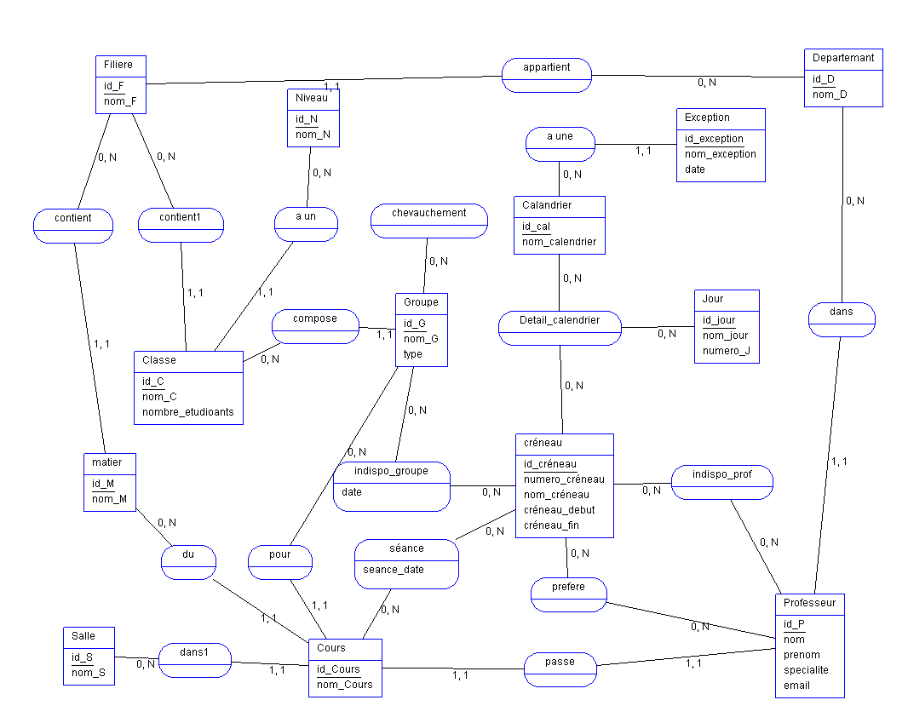

Figure 1 : MCD

**Figure 1 : « MCD »**

### Le modèle Logique des données (MLD) :

**19 Entité :**

**Professeur** (id_p, nom, prenom, specialite, email, #id_d)

**Departemant** (id_d, nom_d)

**Filiere** (id_f, nom_f, #id_d)

**Salle** (id_s, nom_s)

**Niveau** (id_n, nom_n)

**Groupe** (id_g, nom_g, type, #id_classe)

**Classe** (id_c, nom_c, nombre_etudioants, #id_niveau, #id_filiere)

**Cours** (id_cours, nom_cours, #id_s, #id_m, #professeur_id_p, #id_g)

**Matiere** (id_m, nom_m, #id_f)

**Créneau** (id_créneau, numero_créneau, nom_créneau_, créneau_debut, créneau_fin)

**Calandrier** (id_cal, nom_calandrier

**Exception** (id_exception, nom_exception, date_Exception, #id_calendrier)

**Jour** (id_jour, nom_jour_r, numero_jour)

**Chevauchement** (id_g, id_groupe_chevauchement)

**prefere** (id_créneau, id_prof)

**Indispo_groupe** (id_créneau, id_groupe, date_indispo_groupe)

**Detail_calendrier** (id_cal, id_créneau, id_jour)

**Séance** (id_créneau, id_cours, seance_date)

**Indispo_prof** (id_créneau,date, id_prof)

**Figure 2 : «MLD**

## Formulation lineaire :

### Données :

1. Horizon de planification H
2. Créneaux (périodes) : p= {1, …, H}. Par exemple, si on planifie sur 5 jours avec 4 séances chaque jour sauf le dernier jour 2 séances, H=4*4+ 2 = 18
3. Matières : M = {1, ….m}
4. Classes (Groupes) : G= {1, …. n}
5. Enseignants (professeurs) : E = {1, … P}
6. Disponibilité de chaque enseignant : D_lk =1 si l’enseignant l’est disponible pendant le créneau k, 0 sinon
7. Disponibilité d’un groupe : DG_ik =1 si le groupe i est disponible pendant le créneau k, 0 sinon
8. Pour chaque groupe i et chaque matière j : **Si, j** est le nombre de séances de la matière j pour le groupe i pendant l’horizon h (on ne va pas forcement utiliser cette données)
9. Pour chaque enseignant l, chaque groupe i et chaque matière j, Si,j,l le nombre de séances (créneau) à dispenser pour le groupe i et la matière j par l’enseignant l
10. Autres données :
    1. Les groupes qui ne peuvent pas se chevaucher (groupes TD ne se chevauchent pas avec cours magistral car c’est les même étudiant) :Vi1,i2 =1 si le groupe **i1** ne doit pas se chevaucher avec le groupe **i2**

### Variables :

Une variable de décision **Xi,j,k,l =1** si le groupe i fait une séance de la matière j pendant le créneau k par le professeur l. 0 sinon

### Contraintes :

* **Même professeur deux fois pour les mêmes créneaux est interdit**

≤ 1 (1)

* **Même groupe au même créneau 2 fois interdit**

≤ 1 (2)

* **Toutes les séances pour chaque groupe, matière et enseignant doivent être dispensées entièrement**

= Si,j,l  (3)

* Chaque matière doit dispenser par seulement l’enseignant affecté et avec le même nombre de créneau précisé (contrainte précédente suffit)
* **Disponibilité de l’enseignant : un enseignant ne peut pas dispenser un cours s’il n’est pas disponible**

≤ Dl,k (4)

* **Disponibilité d’une classe à respecter également**

≤ DGi,k (5)

* **Chevauchement entre les groupes :**

**Pour chaque i1, et i2 tel que** Vi1,i2 =1 et pour chaque créneau k

+ ≤ 1(6)

**Fonction objectif :**

Pas d’optimisation, juste une solution faisable

## Conclusion :

Dans ce chapitre, j’ai présenté la modélisation de mon système. J’ai établi une modélisation de base caractérisant le système. J’ai aussi, effectué une étude détaillée pour la model linéaire et la mise en œuvre de la SI. La mise en place de ce SI sera présentée dans le chapitre suivant.

# Chapitre 4 : Réalisation

## Introduction :

Après avoir finalisé l'étape de conception, je passerai dans ce chapitre à l'implémentation de l’application. Cette application a permis en premier lieu de répondre aux besoins des utilisateurs par la résolution des problèmes de la gestion des emplois du temps, qui est l'étape la plus importante dans ce travail. En deuxième lieu, elle a permis la gestion des données de l’université tell que le département le cours les salles les professeurs le calendrier … .

Plusieurs technologies ont été nécessaires pour la réalisation du projet, on citera donc la méthode **MERISE** pour la conception, **SQL** pour l'élaboration des requêtes d'interrogation de la base de données, **PYTHON** pour l’implémentation du programme linéaire, et enfin le Framework **Django** pour la partie web.

Je commence par la présentation du travail réalisé et je termine par une partie tests et perspectives.

## Outils utilisés (l’environnement de travail) :

### Matériels :

Pour que mon travail puisse atteindre l’objectif que je visais, j’ai pris l’initiative d’exploiter et d’implémenter l’algorithme sur la version 2019 Windows 10 professionnel sur une machine HP de :

* processeur : Intel(R) Core (TM) i7-3667U CPU M380 @ 2.00 GHz 2.53 GHz
* mémoire installé (RAM) : 8.00 Go
* système d’exploitation 64 bits.

Notamment que cette configuration n’est pas minimale.

Ce choix se traduit par l’efficacité de cet environnement en ce qui concerne la structure d’interaction événementielle dont elle dispose pour communiquer avec des applications actives, ainsi que les ressources de la machine qu’il offre aux différentes applications.

### Logiciel :

Pour concevoir et implémenter l’application, j’ai utilisé le Framework et les logiciels suivants

**AnalyseSI-0.80 :** pour la phase de conception de la base de données.

**PyCharm :** comme éditeur

**Git :** pour la gestion de version…

**AnalyseSI-0.80 :** AnalyseSI est un simple outil qui nous permet de construire des modèles conceptuels de données (MCD) et de générer ensuite les modèles logiques de données (MLD) , ainsi que les scripts SQL

##### PyCharm :



Figure 2 : logo pycharm

Est un [environnement de développement intégré](https://fr.wikipedia.org/wiki/Environnement_de_d%C3%A9veloppement) utilisé pour programmer en [Python](https://fr.wikipedia.org/wiki/Python_(langage)).

Il permet l'analyse de code et contient un débogueur graphique. Il permet également la gestion des tests unitaires, l'intégration de logiciel de gestion de versions, et supporte le développement web avec [Django](https://fr.wikipedia.org/wiki/Django_(framework)).

Développé par l'entreprise tchèque [JetBrains](https://fr.wikipedia.org/wiki/JetBrains), c'est un logiciel multi-plateforme qui fonctionne sous Windows, Mac OS X et Linux. Il est décliné en édition professionnelle, diffusé sous licence propriétaire, et en édition communautaire diffusé sous [licence Apache](https://fr.wikipedia.org/wiki/Licence_Apache).

#### Git :



Figure 3 : logo Github

Est un [logiciel de gestion de versions](https://fr.wikipedia.org/wiki/Logiciel_de_gestion_de_versions) [décentralisé](https://fr.wikipedia.org/wiki/Gestion_de_versions#Gestion_de_versions_d.C3.A9centralis.C3.A9e). C'est un [logiciel libre](https://fr.wikipedia.org/wiki/Logiciel_libre) créé par [Linus Torvalds](https://fr.wikipedia.org/wiki/Linus_Torvalds), auteur du [noyau Linux](https://fr.wikipedia.org/wiki/Noyau_Linux), et distribué selon les termes de la [licence publique générale](https://fr.wikipedia.org/wiki/Licence_publique_g%C3%A9n%C3%A9rale_GNU)

### Techniques :

**Python :** pour l’implémentation du model linéaire

**Django :** fourni tous les outils nécessaires pour développer, tester, déboguer et déployer l’application.

**Bootstrap :** Framework CSS

**Python :**



Figure 4 : logo python

Est un langage de programmation interprété, multi-paradigme et multiplateformes. Il favorise la programmation impérative structurée, fonctionnelle et orientée objet.

**Django :**



Figure 5 : logo django

Django est un framework Python de haut niveau, permettant un développement rapide de sites internet, sécurisés, et maintenables. Créé par des développeurs experimentés, Django prend en charge la plupart des tracas du développement web, vous pouvez donc vous concentrer sur l'écriture de votre application sans avoir besoin de réinventer la roue. Il est gratuit, open source, a une communauté active, une bonne documentation, et plusieurs options pour du support gratuit ou non.

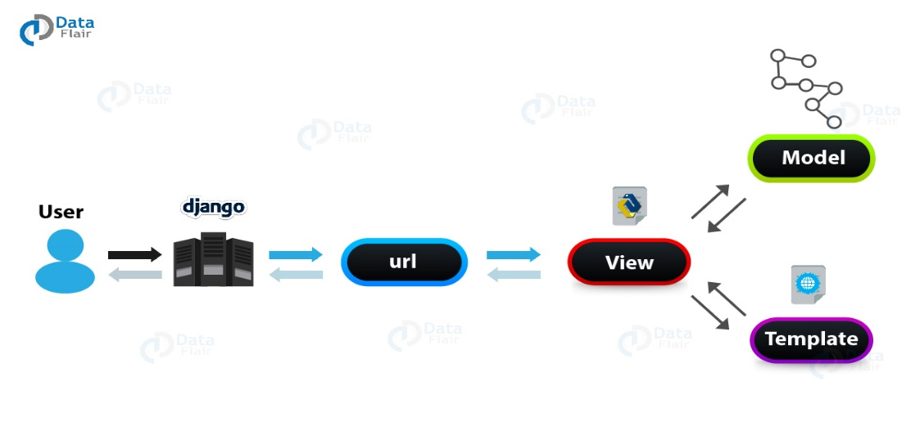

Figure 6 : architecture django

Django vous aide à écrire une application qui est :

Complete, Polyvalent, Sécurise, Scalable, Maintenable et Portable…

**Bootstrape  :**



Figure 7 : logo bootstrap

Bootstrap est un Framework CSS permet aux développeurs d’organiser au mieux le développement du code front end.

Sa force réside dans le fait qu’il n’est pas exclusivement dédié au design, mais qu’il permet d’y intégrer du HTML et du JavaScript pour développer de nouvelles fonctionnalités, tout en intégrant que les sites d’aujourd’hui se doivent d’être responsive.

### OR-tools :

OR-Tools est une suite logicielle open source pour l'optimisation, conçue pour résoudre les problèmes les plus difficiles au monde en matière de routage de véhicules, de flux, de programmation entière et linéaire et de programmation de contraintes.

Après avoir modélisé votre problème dans le langage de programmation de votre choix, vous pouvez utiliser n'importe lequel d'une demi-douzaine de solveurs pour le résoudre : des solveurs commerciaux tels que Gurobi ou CPLEX, ou des solveurs open source tels que SCIP, GLPK ou Google's GLOP and award- gagnant CP-SAT.

OR-Tools a remporté trois médailles d'or au Challenge **MiniZinc** 2020, le concours inte rnational de programmation par contraintes.

La suite contient :

* Un solveur de programmation de contraintes ;
* Un solveur de programmation linéaire ;
* Wrappers autour des solveurs commerciaux et autres solutions open source, y compris des solveurs d'entiers mixtes ;
* Algorithmes d'emballage et de sac à dos ;
* Algorithmes pour le problème du voyageur de commerce et le problème de l'itinéraire des véhicules ;
* Algorithmes de graphes (chemins les plus courts, flux de coût minimum, flux maximum, affectation de somme linéaire).

OR-tools est écrit en C ++, mais fournissons également des wrappers en Python, C # et Java.

La documentation complète d’OR-Tools est disponible à l’adresse : https://developers.google.com/optimization/

## Description de l’application :

La gestion des emplois du temps pour une grande université est une tâche complexe qui demande beaucoup de temps à amplifier en raison du grand nombre et la diversité des cours et des classes.

Par ailleurs, ce programme a pour objectif de résoudre cette problématique en permettant une gestion flexible et de générer automatiquement un emploi du temps d’une façon sophistiquée et bien optimisée. Néanmoins, un maximum de contraintes seront prises en compte afin de le générer le plus performant possible.

Je vais vous présenter ci-dessous le fonctionnement de ce programme d’une manière synthétique et claire.

Afin de créer un nouvel emploi du temps sur ce programme, on passe par plusieurs étapes et plusieurs rubriques à compléter :

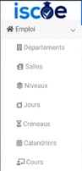 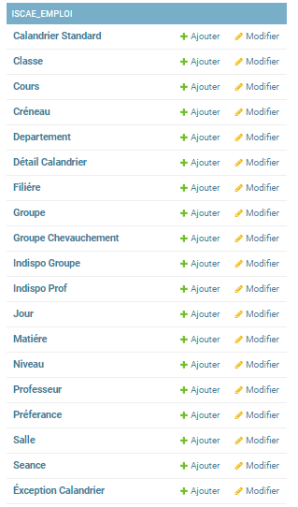

Figure 8 : Page d’accueil du programme

Je vais vous présenter un focus sur chacune de ces étapes :

**Etape 1 : Création d’un calendrier standard approprié**

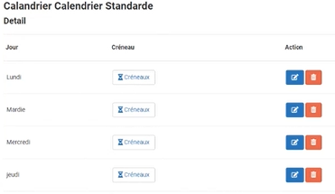

Figure 9 : Le calendrier du programme

En ouvrant la rubrique ‘Calendrier’, on a la possibilité de créer un calendrier standard pour chaque semestre. En cliquant sur ‘Détail’ : on spécifie les dates du début et de fin de semestre et on renseigne les jours ouvrables et les créneaux de disponibilité de cours. Cependant, on doit exclure les jours fériés en cliquant sur ‘Exception’.

**Etape 2 : création d’un département**

Afin de bien gérer et simplifier les tâches, j’ai choisi une répartition de données par département. En effet, chaque classe est rattachée à un département.

Premièrement, remplir la description du département : Nom du département, responsable, le courriel et le téléphone.

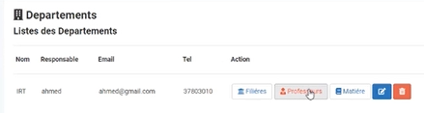Liste des départements

Puis, il y a 3 actions à accomplir avec 3 rubriques disponibles :

* Le renseignement des données des professeurs rattachés au département sous la rubrique ‘Professeur’ (données d’identité, cours à dispenser, indisponibilités, préférences horaires). Une image contenant texte

  Description générée automatiquement 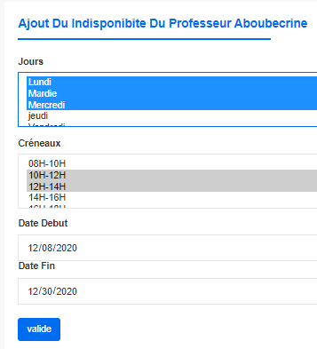

Figure 10 : Les professeurs dans le programmme

A noter : j’ai travaillé à manipuler indisponibilités au lieu des disponibilités.

* Ensuite, la création des matières sous la rubrique ‘Matières’
* Enfin, la création des filières sous la rubrique ‘Filières’ : en entrant, on remplit tout d’abord les champs : ‘Nom’, puis on procède à la création des classes liées à cette filière en cliquant sur le bouton ‘Classes’.
* Néanmoins, pour créer une classe : on renseigne le ‘Nom’ et le ‘Niveau’, puis nous devons compléter les deux principales rubriques de cette classe.Une image contenant texte

  Description générée automatiquement

Figure 11 : Liste des classes

* ‘Groupes’ : les groupes de la classe, ‘Matières’ : les matières enseignées.
* Après avoir créé une classe, nous devons par suite créer les groupes en cliquant sur ‘Groupes’. Dans cet onglet, on a 3 actions à réaliser : 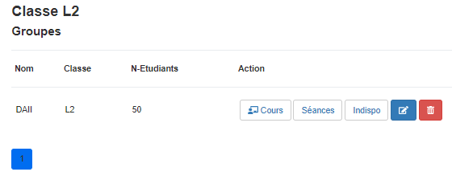

Figure 12 : Liste des groupes

* Sous la rubrique ‘Indisponibilités’, nous devons renseigner les indisponibilités des créneaux horaires pour ce groupe.
* Ensuite, en cliquant sur ‘Cours’, nous devons ajouter les cours pour ce groupe (On a accès qu’aux cours liés à ce département qui sont déjà renseignés dans une précédente étape) 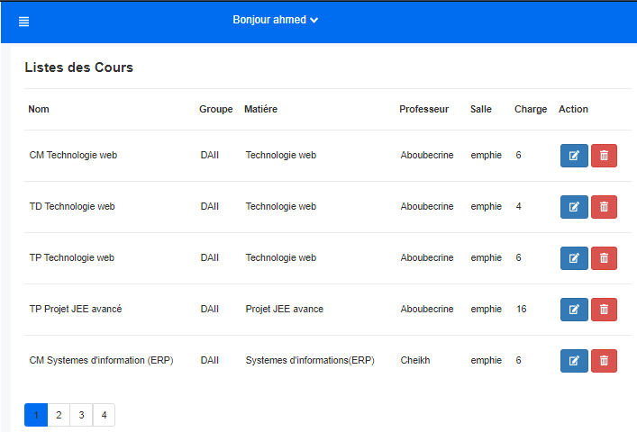

Figure 13 : Liste des cours

Après avoir renseigné tous ces éléments nous revenons vers la rubrique ‘Classes’, cliquer sur ‘Emploi’, puis nous allons choisir les dates de début et de fin de semestre et enfin générer notre emploi du temps attendu sous forme d’un fichier Excel à télécharger. je vais illustrer la fonctionnalité de ce programme par un exemple pratique dans les pages qui suivent.

**Gestion des utilisateurs**

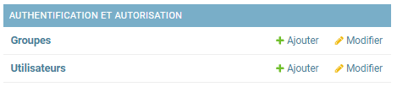

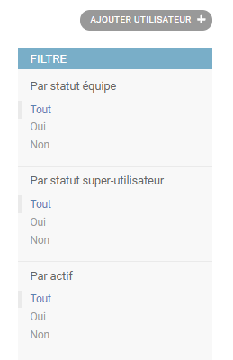

Figure 14 : gestion des utilisateurs

Gestion des utilisateurs tel que :

les permissions (ajout, suppression, édit..), les identités, les statuts et l’état

Plus la possibilité de filtrage par statut d’équipe oui par les super utilisateurs ou par l’état de l’utilisateur s’il est active ou non.

## Exemple pratique de fonctionnalité du programme

Voici un exemple pratique d’un emploi généré par le programme :

**Données d’entré (Inputs) :**



Figure 15 : Plan des créneaux disponibles pour les cours



Figure 16 : données des cours

**Les contraintes :**

J’ai rajouté les contraintes suivantes afin de tester la fiabilité du programme et sa bonne fonctionnalité :

* Contrainte de créneaux de disponibilité des groupes : Le groupe DAII est non disponible pendant tout le semestre dans les créneaux suivant : lundi de 16h à 18h, mardi de 10h à 18h, mércredi de 08h à 18h, jeudi de 16h à 18h, vendredi de 08h à 18h.
* Contrainte de créneaux de disponibilité des professeurs : j’ai inséré comme exemple des indisponibilités des professeurs que le professeur aboubecrine est non disponible tous les lundis de 28/19 jusqu’à le 25/12. Même chose pour le prof cheikh est indisponible le mardi durant tout le semestre.

**L’emploi du temps généré :**

Après avoir entré toutes ces données dans le programme, celui-ci a généré l’emploi du temps ci-dessous :

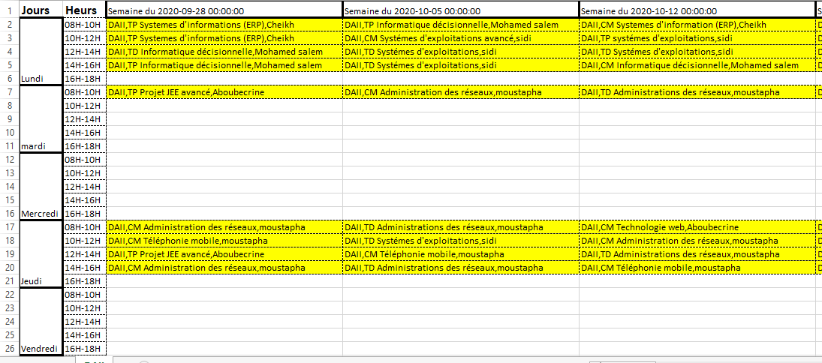

Figure 17 : l'emploi du temps généré

On remarque que dans cet emploi du temps, le groupe DAII n’ont pas de cours pendant tout le semestre dans les créneaux suivant : lundi de 16h à 18h, mardi de 10h à 18h, mércredi de 08h à 18h, jeudi de 16h à 18h, vendredi de 08h à 18h.

On remarque également que le professeur Aboubecrine ne dispense pas de cours tous les lundis du 28/19 jusqu’à le 25/12, et que le prof Cheikh lui aussi ne dispense pas de cours le mardi durant tout le semestre.

On observe bien que cet emploi du temps a pris en considération toutes les contraintes de créneaux indisponibles, ainsi que les indisponibilités des groupes et des professeurs, et également les jours fériés sont exceptés. En utilisant, cet exemple pratique et concret, on peut dire que ce programme a montré sa fiabilité et son optimalité.

## Conclusion :

À la fin de la réalisation, le résultat sera une application qui fait la génération des emplois du temps des différentes promotions et enseignants sans aucun conflit au niveau des séances. Cette application a permis de répondre aux besoins des administratifs par la résolution des problèmes de la gestion des emplois du temps ainsi que les conflits qui peuvent exister.

# Conclusion Générale :

Le problème d’affectation et d’automatisation de l’emploi du temps est un problème complexe et très difficile à résoudre, même qu'il existe différentes approches d’affectation et de génération d’emploi du temps, reste toujours un champ de travail et de recherche d’actualité pour répondre à ce problème dans les mesures : faisabilité d’implémentation, temps de réponse d’affectation, optimisation de gain et ressources affectés….

Malgré l’éventail de logiciels qui ont essayé de traiter le problème de l’emploi du temps et la multitude d’approches utilisées, le problème reste toujours posé, car le problème lui-même a plusieurs facettes (selon mes recherches documentaires). Aucune modélisation standard, qui englobe toutes les variantes du problème, n’a été formulée.

Dans ce projet, j’ai exploité mes efforts et mes connaissances pour pouvoir bien analyser le sujet de la génération d’emplois du temps.

J’espère que les équipes des prochaines années pourront reprendre le travail là où je l’ai laissé et mener à terme le développement de ce programme.

# Références bibliographiques

[1] : Chan Yew Chéong, Peter, « La planification du personnel : acteurs, actions et

termes multiples pour une planification opérationnelle des personnes », Thèse de doctorat,

Institut IMAG, Université Joseph Fourier-Grenoble, 1 octobre 2002.

[2] : Georges Weil, Kamel Heus, Patrice François, « Gymnaste : Aide à l’élaboration des

roulements infirmiers . Du traitement des absences au management participatif »,

Laboratoire TIMC, SILM , CHU de Grenoble , Université Joseph Fourier-Grenoble,1994.

[3] : Remy-Robert, Alexandre Joseph, « Systèmes interactifs d’aide à l’élaboration de

plannings de travail de personnel », Thèse de doctorat, Laboratoire TIMC, Institut IMAG ,

Université Joseph Fourier-Grenoble, 07 novembre 2003.

[4] : B. Jaumard, P. Galinier, « Méthode tabou pour l’organisation des soins à domicile »,

CRT, GERAD & Ecole Polytechnique de Montréal, Département de Génie Electrique et

de Génie Informatique,2000.

[5] : B. Gendron, « Adaptation d’un modèle mathématique de génération de colonnes

pour les horaires de médecins », MIC2001- 4th Metaheuristics Internationa conference,2001.

[6] : G. Pesant, P. Galinier, « un modèle de programmation par contraintes pour la

confection d’horaires d’infirmières », European Journal of Operational Research,234 :156-167,

2000.

[7] : Georges Weil, Kamel Heus, Patrice François, « Gymnaste : Aide à l’élaboration des

roulements infirmiers . Du traitement des absences au management participatif »,

Laboratoire TIMC, SILM , CHU de Grenoble , Université Joseph Fourier-Grenoble,1994.

[8] : Daumas Authman et associés, « j’Road Planner ».

[9] : D.Delahaye, « optimisation de la sectorisation de l’espace aérien par algorithme génétique

»,1995.

[10] : Yann le Fablec, « prévision de trajectoires d’avions par réseaux de neurones », Thèse,

Laboratoire d’optimisation globale CENA/ENAC, Toulouse, 1999.

[11] : Burke E. ,kingston j., Jackson k., Weare R., “Automated university Timetabling :

the state of the art”, the Computer Journal 40 (9) 565-571, 1997.

[12] : Schaerf A., et Schaerf M. “Local search techniques for large high school timetabling” ,

in proceeding of the 1 st international conferenceon the practice and theory of automated

timetabling,pp. 313-323, 1995.

[13] : Sandhu k., “Automating class schedule generation in the context of university

timetabling information systém” , School of Management, Nathan Campus, Griffith

University, 21 september 2001.

[14] : De Werra D., “An Introduction to Timetabling”, European Journal of Operational

research 19, 151-162.1985

[15] : Schaerf A., et Schaerf M. “Local search techniques for large high school timetabling” ,

in proceeding of the 1 st international conferenceon the practice and theory of automated

timetabling,pp. 313-323, 1995.

# Liste des figures

Figure 1 : MCD 28

Figure 2 : logo pycharm 33

Figure 3 : logo Github 34

Figure 4 : logo python 34

Figure 5 : logo django 34

Figure 6 : architecture django 35

Figure 7 : logo bootstrap 35

Figure 8 : Page d’accueil du programme 37

Figure 9 : Le calendrier du programme 37

Figure 10 : Les professeurs dans le programmme 38

Figure 11 : Liste des classes 39

Figure 12 : Liste des groupes 39

Figure 13 : Liste des cours 39

Figure 14 : gestion des utilisateurs 40

Figure 15 : Plan des créneaux disponibles pour les cours 41

Figure 16 : données des cours 41

Figure 17 : l'emploi du temps généré 42

Figure 18 : séance déjà programmer 48

Figure 19 : supprimer les exceptions de les jours disponible… 48

Figure 20 : supprimer les indisponibilité du professeurs de les jours disponible… 49

Figure 21 : quelques contraints … 50

Figure 22 : quelques contraints … 50

Figure 23 : pour le fichier excel … 51

Figure 24 : pour le fichier excel … 51

Figure 25 : remplissage du fichier Excel … 52

# Annexe

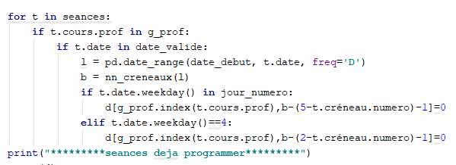

Figure 18 : séance déjà programmer

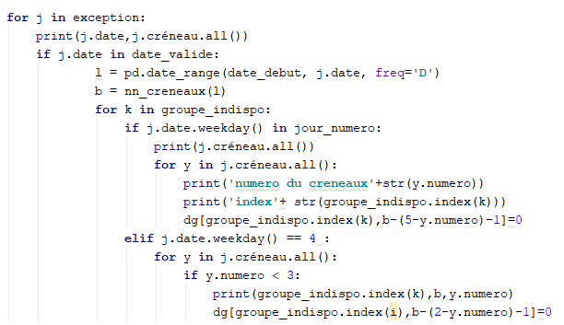

Figure 19 : supprimer les exceptions de les jours disponible…

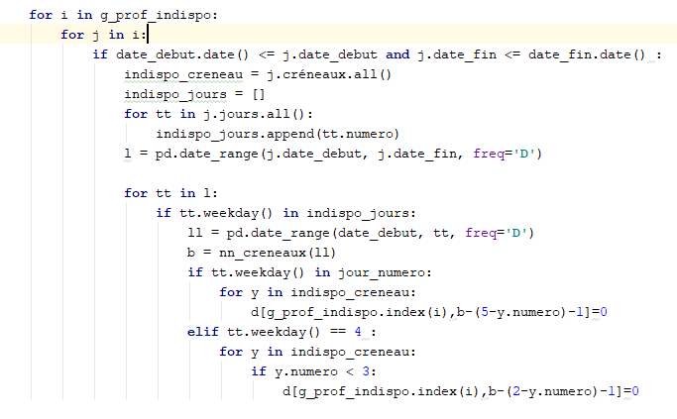

Figure 20 : supprimer les indisponibilité du professeurs de les jours disponible…

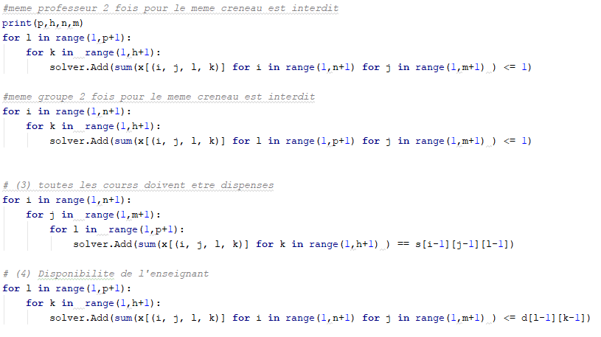

Figure 21 : quelques contraints …

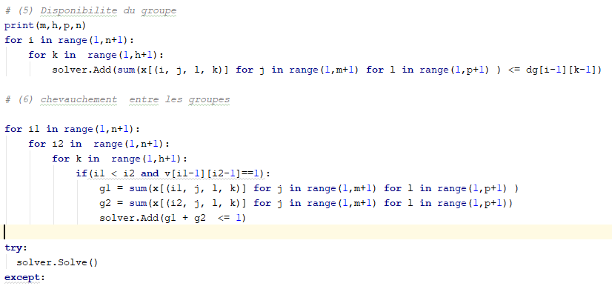

Figure 22 : quelques contraints …

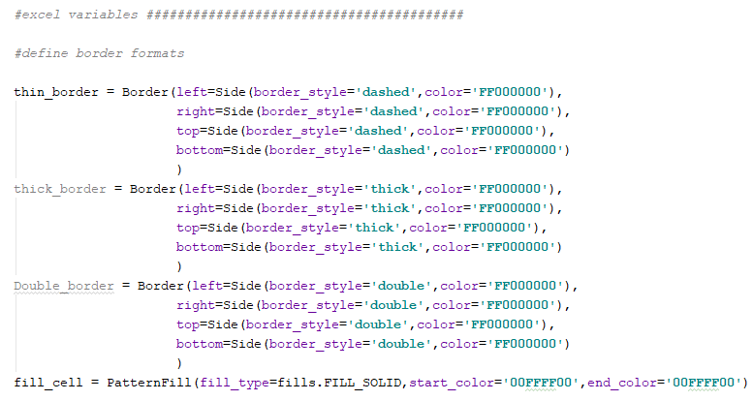

Figure 23 : pour le fichier excel …

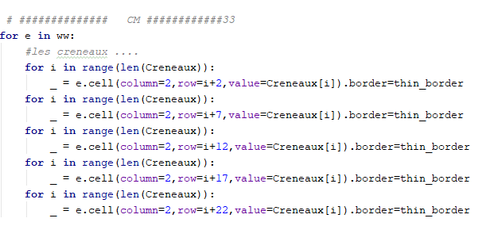

Figure 24 : pour le fichier excel …

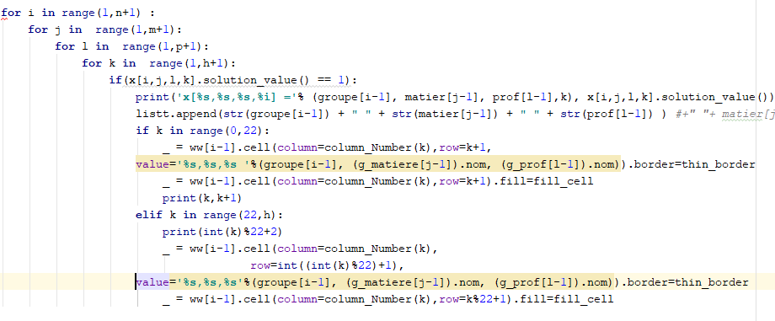

Figure 25 : remplissage du fichier Excel …

